МКОУ «Санчинская СОШ»

Информация
о реализации Республиканских программ
за 3 квартал 2018г

В целях совершенствования работы и во исполнение Республиканских целевых программ, согласно письму МОН РД №289/06-18 от 6 февраля 2012г в Санчинской СОШ с июля по сентябрь 2018 года была проделана следующая работа по «Повышению безопасности дорожного движения»
№ | Мероприятия | Сроки проведения
 | Беседа с учениками 1 класса | сентябрь
 | Выпуск стенда на тему «Уголок пешехода» | август
 | Во всех классах выпущены газеты «Уголок пешехода» | сентябрь
 | Инструктаж по безопасности на дорогах в 11 кл | сентябрь

«Об утверждении государственной программы «Развитие национальных отношений в Республике Дагестан»

№ | Мероприятия | Сроки проведения
1 | Общешкольная линейка ко Дню единства народов Дагестана | 14 сентября
2 | Оформлен стенд в фойе школы на тему: «День единения народов Дагестана» | сентябрь
3 | В классах выпущены газеты о Дагестане | сентябрь
4 | В кл проведены кл часы на тему «Р.Гамзатов» и выпущены газеты. | сентябрь

Постановления Правительства Республики Дагестан от 20 сентября 2010 г. № 304 «О республиканской целевой программе «Патриотическое воспитание граждан в Республике Дагестан
№ | Мероприятия | Сроки проведения
1 | 1.Линейка 1 сентября –уроки России | 1 сентября
2 | «Беслан-помним, скорбим»- участие в акции | 3 сентября
3 | Общешкольное мероприятие к Дню солидарности в борьбе с терроризмом | 6 сентября

Во исполнение Законов РД от 5 апреля 2010 г. № 12 «Об утверждении республиканской целевой программы «Комплексные меры противодействия
злоупотреблению наркотических средств и их незаконному обороту и
Об утверждении государственной программы Республики Дагестан «Обеспечение общественного порядка и противодействие преступности в Республике Дагестан

№ | Проведенная работа | Сроки проведени
1 | Обновлена выставка работ уч-ся старших классов «Наркотики- это медленная смерть» | сентябрь
2 | Антинаркотическая и противопреступная профил беседа с уч-ся | сентябрь
3 | Обновление базы уч-ся склонных к правонарушениям. | сентябрь

Антитеррористические мероприятия

№ | Мероприятия | Дата | отвеств
 | Общешкольная линейка с участием волонтеров, отдела молодежи | 6.09 | Зам по ВР, ст вожатая
 | Участие в акции к Дню солидарности в борьбе с терроризмом | 3.09 | Зам по ВР, кл рук
 | Участие в конкурсе рисунка на асфальте – 1 место! | 14.09 | Зам по ВР, ст вожатая

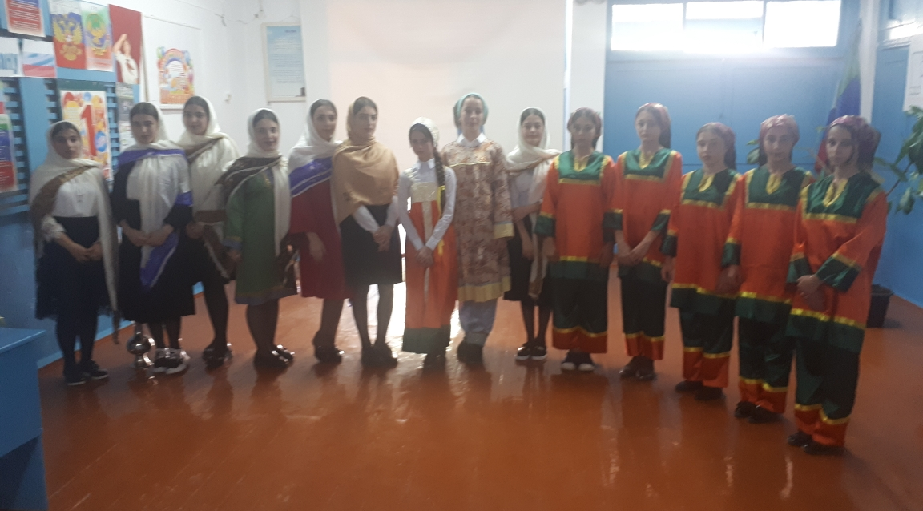

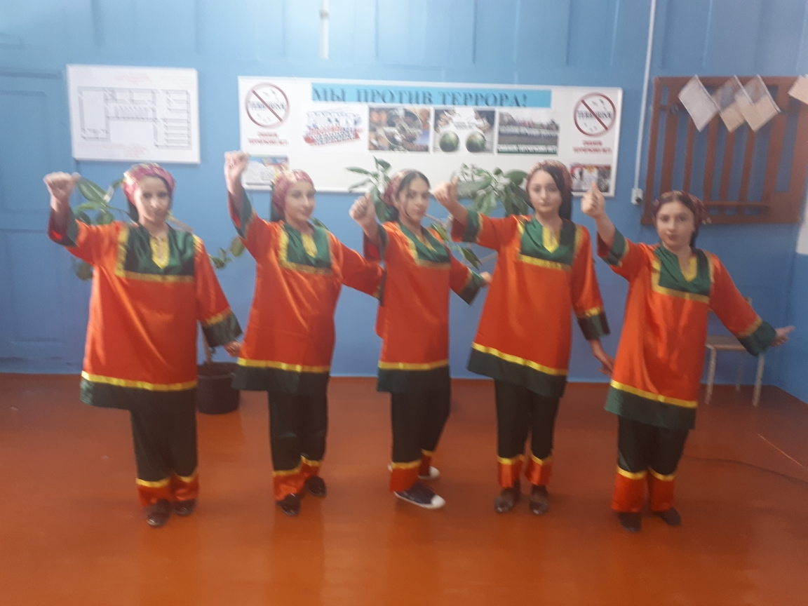

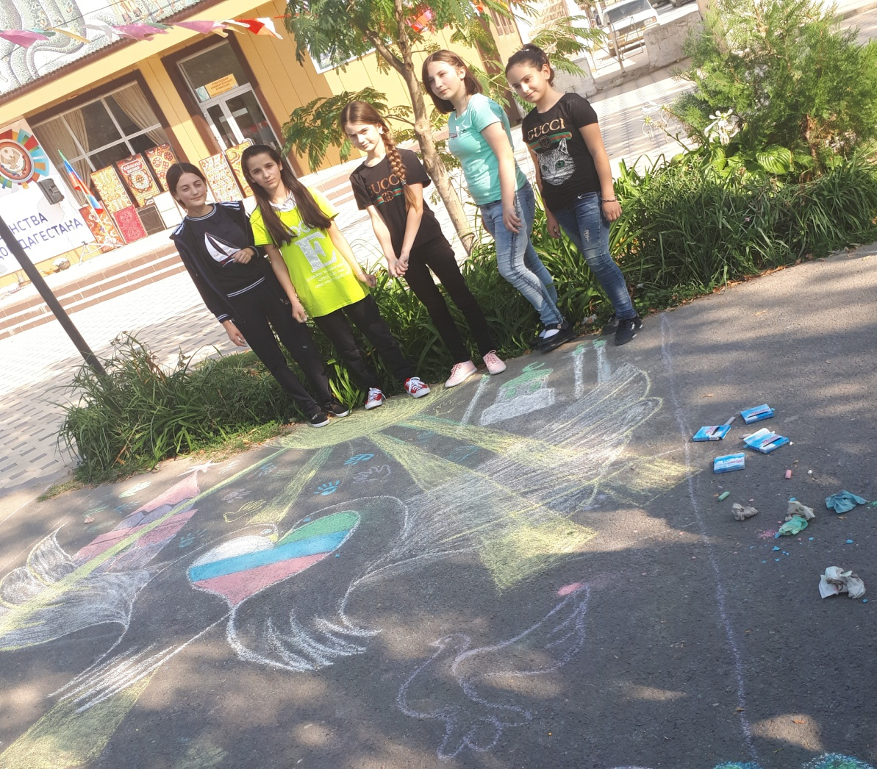

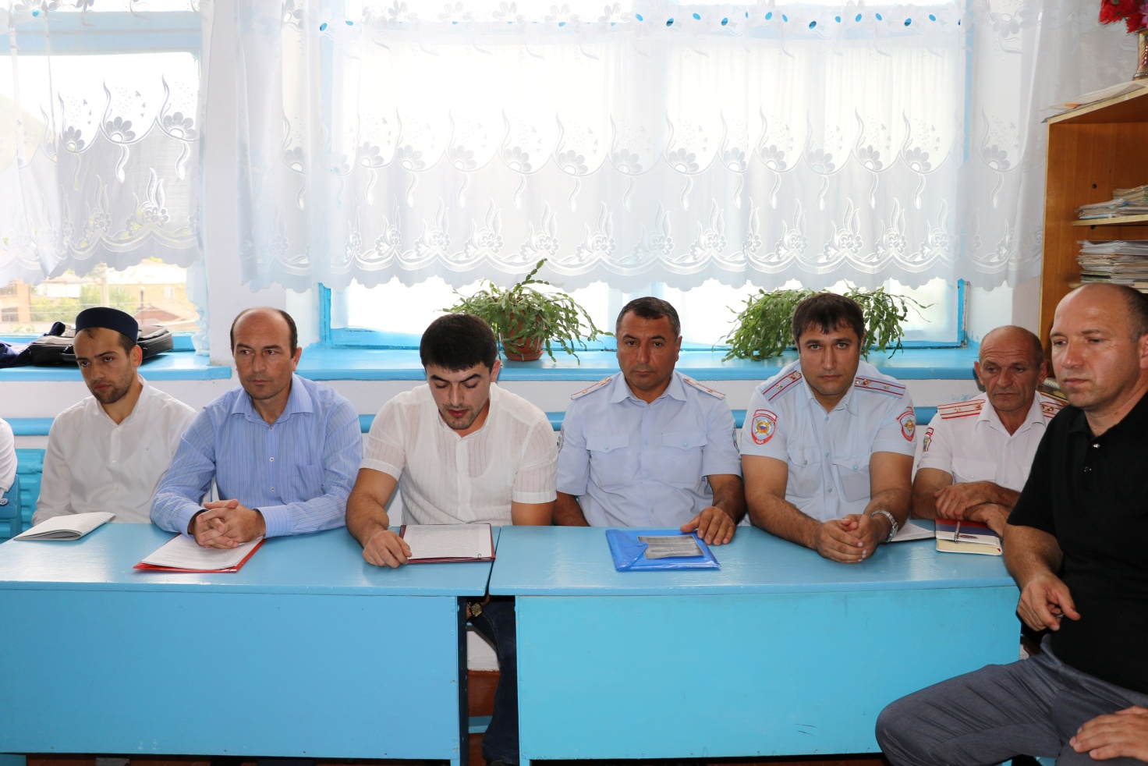

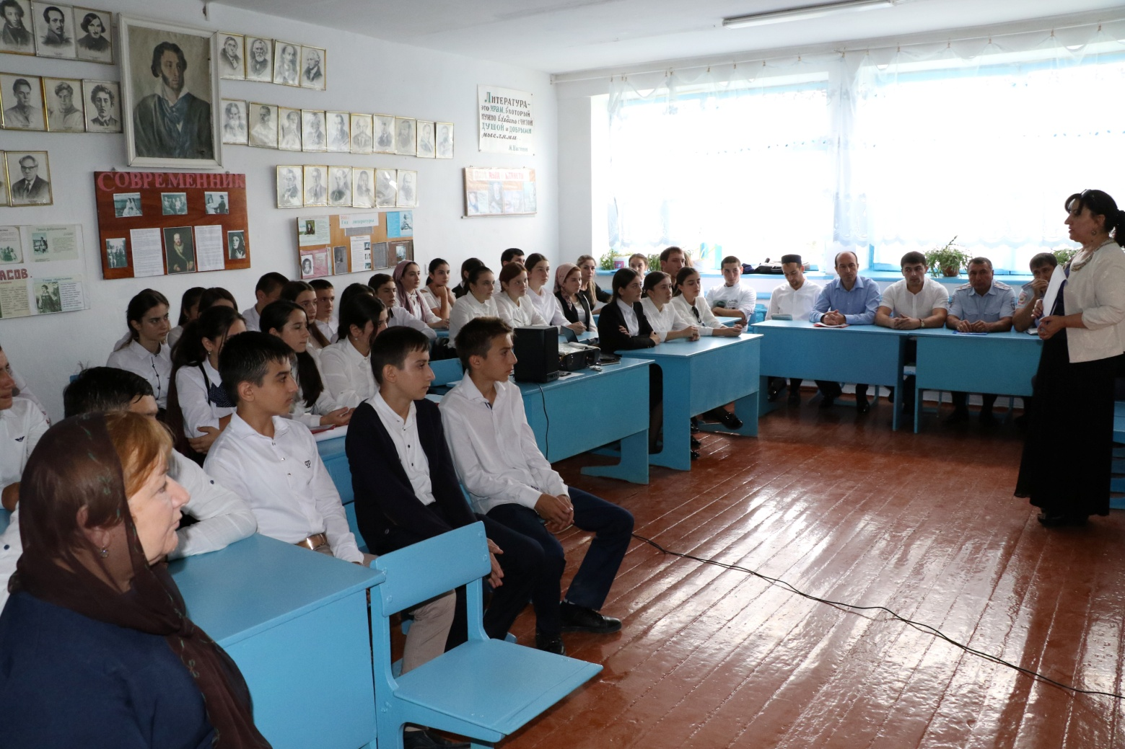

Зам дир по ВР_________ Закарьяева Ф.Ш.

